娄底潇湘职业学院多媒体电教设备技术参数（二）

产品 | 品牌型号 | 参数 | 单价 | 保修期
长焦投影 | 松下PT-BX441C  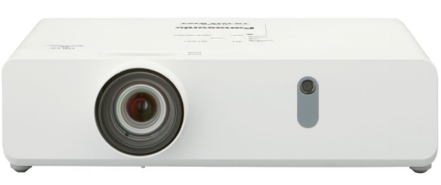 | 基本参数：  1、投影技术:3LCD,液晶板尺寸≥0.63英寸；  2、标准亮度≥4500流明（ISO21118标准）；  ▲3、对比度≥20000：1；  4、标准分辨率1024*768（XGA），兼容16:9，16:10；  ▲5、灯泡功率≥240W UHM灯泡，整机功耗≤320W，节能模式下待机功耗≤0.5W；  ▲6、灯泡寿命≥5000小时，节能模式下寿命≥7000小时；  7、镜头：手动变焦≥1.6倍；  8、内置扬声器≥10W；  9、机器重量≥3.3KG；  接口：  RGB IN*1，▲RGB IN/OUT *1（输入输出可切换），HDMI*2，RJ45*1， RS-232C*1，S-VIDEO*1，VIDEO*1，音频输入*3，音频输出*1，USB*2；  功能特点：  ▲1、全中文机器面板与遥控器；  ▲2、自动强光感应功能，提高在明亮环境下投影图像的色彩感知度，使暗部区域细节得以清晰再现；  ▲3、可选配无线模块投影；  ▲4、四角梯形校正功能；同时具备垂直，水平梯形校正功能；  ▲5、曲面校正功能，轻松投影曲面屏幕，有效调节桶状和枕状形变；  ▲6、遥控ID设置功能，遥控器最多可设置6个ID，同时分别遥控六台投影机；  ▲7、画面冻结、画面放大、快门功能、演示计数器功能、自定义功能键；  ▲8、顶部换灯、侧面更换过滤网，维护更方便；  ▲9、通过LAN轻松实现远程监控，标配新多台监控软件，最多控制2048台投影机；  ▲10、安全防盗设计：安全锁、开机密码设置；  ▲11、直接关机、断电保护；自动信号搜索功能；  ▲12、开机LOGO自定义设置；  ▲13、音频输出接口在待机模式下可输出音频到其他设备；  授权资质：  ▲提供厂家投标授权、质保函、供货证明函，产品3C认证，节能环保认证，检测报告
长焦投影机 | 宝视来MX445L  产地：美国  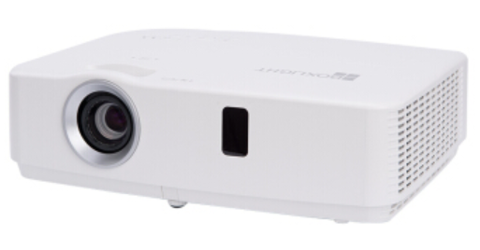 | - 亮度≥4500流明，对比度≥100000:1  - 光源寿命≥20000小时，灯泡功率≥225w  - 3LCD显示技术  - 标准分辨率≥XGA(1024x768)  - 镜头变焦比≥1.66倍  - 机器须无灯门一体化整体外观设计，以保证整体产品品质  - 投影机具有风冷降温系统，提供相关说明文件  - 投影机具有低噪音工作系统，提供相关证明文件  - 投影机具有多向吹风除尘散热装置，提供相关证明文件  - 输入接口不少于: HDMI*2;VGA*1;USB-B*1; USB-A*1  - 投影机具有2组HDMI接口  - 投影机具有USB-A接口，可以实现USB供电，U盘内容直读，支持USB-A接口的无线适配器  - 内置扬声器功率≥1*10W  - 控制接口: RJ45*1；RS232*1  - 整机重量≥3.0kg  - 具有中文+英文面板  - 具有自动垂直梯形校正、水平梯形校正、四角转角校正功能  - 具有中文遥控器  - 投影机菜单语言≥26种  - 可以设置100/200/300小时滤网自动清洁提醒  - 可以设置0/60s/90s可定义关机散热时间，最快支持0秒关机  - 自动信号搜索，自动识别正投或吊顶状态，自动调整画面，来电自动开机功能  - 具备外置的防尘滤网，防尘滤网具有静电防尘功能  - 提供该机型的CCC、节能、环保认证证书  - 提供针对该项目的厂家授权书/售后服务承诺函，投标型号参数确认函  - 制造厂商获得ISO9001质量管理体系认证，可提供相关证书  - 制造厂商获得ISO14001环境管理体系认证，可提供相关证书  - 制造厂家获得省级以上教育装备行业协会会员证书  - 制造厂家获得国家级以上教育装备行业协会会员证书  - 制造厂商名品牌获得“2018年度智慧教育投影机品牌”证书  - 制造厂商名品牌获得“2018年度评选优秀品牌奖”证书  - 制造厂商名品牌获得“2018年度评选投影显示优秀品牌奖”证书  - 制造厂商名品牌获得“2018年度评选优秀品牌奖”证书  - 制造厂商获得“2018年投影机行业十大新锐投影机产品”证书  - 制造厂商获得“2018年度投影机品牌大奖”证书
投影幕布 | 华芝150寸  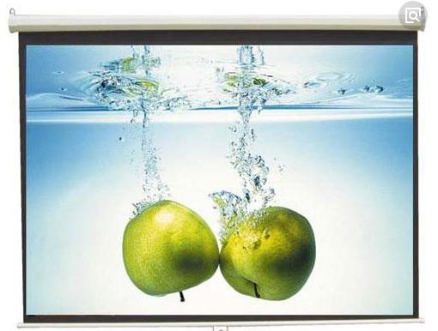 | 比例4:3/投影面积305×229(cm)/160度超宽射角幕面增益达3.2/防潮/防霉阻燃/无异味
台式计算机 | 组装电脑 | 配置  处理器：Intel i3  内存:4G  硬盘:1T 机械硬盘  显卡:集成显卡  键盘鼠标:USB键盘、黑色鼠标  电源：180W  显示器：19.5寸
中央控制系统 | 嘉宏JH2200  产地：广州  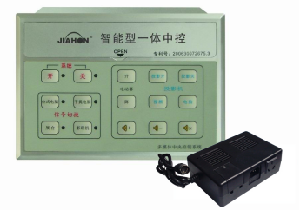 | 内嵌式红外学习功能，无须配置专业学习器，采用一键式联动控制管理功能；支持电脑软件操作、面板操作；  ★、内置4×2RGB切换分配器，带400MHZ长线驱动器,支持台式电脑、手提电脑、数字展台、数字DVD输入；  自带投影机保护器，检测投影机灯泡的工作情况（选配网络功能后此功能可实现），并且自动延时断电。更好地保护投影机寿命；  ★、内置3×2音频，4×2视频矩阵，视频频宽100MHZ；  2路可编程RS-232控制接口，可用RS-232控制投影机；  ★、2路I/O控制接口，具有投影机防盗功能，并可连接门磁开关、实现连锁控制；  2路红外发射接口，可红外自学习控制投影机；2路MIC输入，方便用户讲解；  ★、内置2路高保真无级音量调节  内置网络模块插槽（可选配网络模控制块）支持远程网络控制；  ★、控制面板带网络接口、2路USB接口、话筒接口、笔记本电脑音频、笔记本VGA口，并带防尘盖；  ★、控制面板和电源控制盒分离，电源盒内置电动屏幕电源控制，  ★、桌面开孔尺寸：190mm×132mm  1、提供厂家针对本项目的专项授权书原件；  2、原厂售后服务承诺函原件和供货函原件；  3、彩页（加盖厂家公章）；  4、ISO14001环境管理体系复件印件（加盖厂家公章）；  5、ISO9001质量管理体系认证证书复件印件（加盖厂家公章）； 6、广东省教育装备行业协会会员证书复印件（加盖厂家公章）；  7、中国教育装备行业协会会员证书复印件（加盖厂家公章）8、3C证书复印件（加盖厂家公章）；  9、计算软件著作权证书复印件（加盖厂家公章）；  10、广东省守合同重信用企业公示证书复印件（加盖厂家公章）；  11、GB/T28001-2011 idt OHSAS18001:2007职业健康安全管理体系复印件(加盖厂家公章)
壁挂扩音有源音箱 | 嘉宏JH609  产地：广州  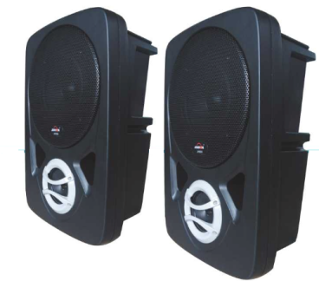 | ★、1、外壳为工程塑料一次成型，防潮耐用。  ★、2、扬声器单元：8英寸加强中低音单元，专业3英寸高品质音单元。  ★、3、音箱箱体采用专用音箱工程塑胶一体成形，斜面式音场设计，保证学生在教室前后排都 能接收到合适的音量，避免传统箱体造成的，教室前排学生听到声音太大，后排又听不清的现像。箱体浑厚重实，高音透亮、中音清脆。  ★、4、供电方式采用强弱电分离式设计，杜绝电压对人体造成伤害以及电源干扰，方便后期维  护。  4、组音频输入；1组广播输入，1组录音输出，  5、组有线麦克风输入；其中1组带幻像电源，主机音量及高音、低音独立可调功能，内置  数字功放。  6、功率：100W+100W  7、频率范围：20Hz-20KHz  8、阻抗： 8Ω；  9、工作电压：22V/4A；  10、安装方式：壁挂，（自带挂件,无需再买音箱吊架）  1、提供厂家针对本项目的专项授权书原件；  2、原厂售后服务承诺函原件和供货函原件；  3、彩页（加盖厂家公章）；  4、ISO14001环境管理体系复件印件（加盖厂家公章）；5、ISO9001质量管理体系认证证书复件印件（加盖厂家公章）；
话筒 | 新科H91  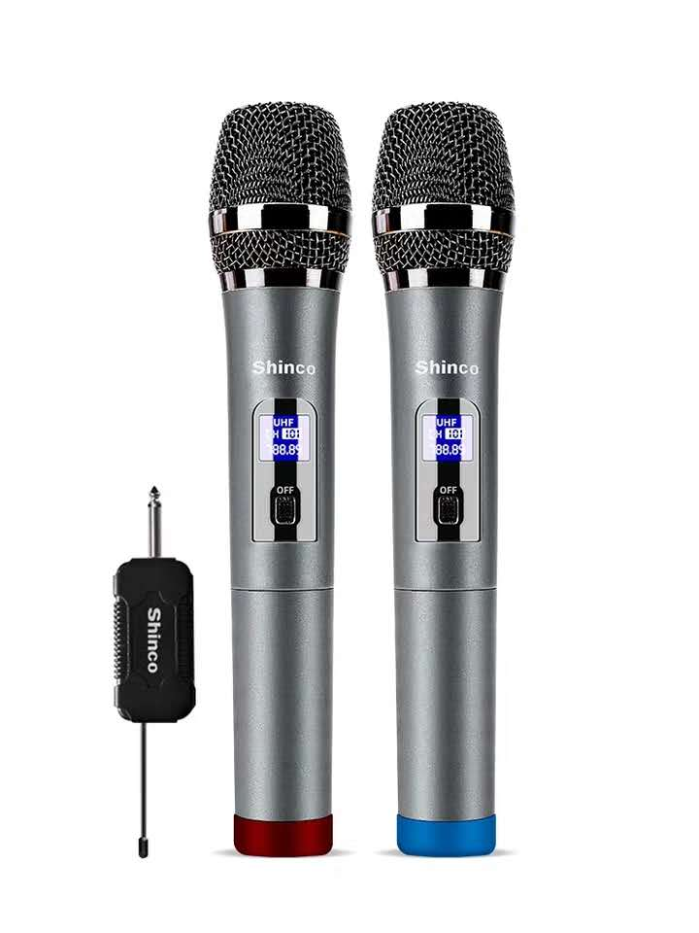 | 无线
平面绿板 | 定制  产地：广州 | - 尺寸：整体尺寸：约3000*1200mm；可根据实际要求定制  - 面板：优质树脂烤漆绿板面，厚度0.27mm，板面经过双面双涂处理，书写流畅，易写易擦  - 夹层：超高密度泡沫板夹层，厚度25mm，密度28kg/m3，泡沫板经过双面双砂处理，防潮不变形。  - 底板：优质镀锌钢板底板，厚度0.2mm，钝化处理，防锈防潮  - 边框：采用壁厚1.2mm高档电泳香槟铝型材。耐腐蚀、耐磨性达到GB5237-2008标准  - 保护角：四角采用ABS工程防爆塑料，模具一次成型，抗冲击力强.  1、提供厂家针对本项目的专项授权书原件；  2、原厂售后服务承诺函原件和供货函原件；  3、ISO14001环境管理体系复件印件（加盖厂家公章）；  4、ISO9001质量管理体系认证证书复件印件（加盖厂家公章）； 5、广东省教育装备行业协会会员证书复印件（加盖厂家公章）；  6、中国教育装备行业协会会员证书复印件（加盖厂家公章），
塑钢讲台 | 嘉宏JH-1110讲台  产地：广州  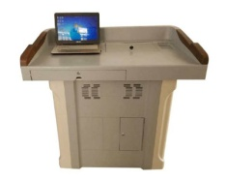 | 1、讲台整体采用分体组合式结构，长1090mm、宽700mm、高975mm；台面为1090x700x200mm，箱体820x620x770mm；  2、材质：台面、抽屉、中控盖板、下箱体、左右侧门均采用ABS工程塑料一次注塑成型（壁厚大于或等于5mm）， 整个台面无金属板材，箱体左右侧开门，方便装入设备，不受讲台地面限制，结构牢固，不变形；  3、台面左边为放置台，可放置任意尺寸的笔记本电脑及课本等，让使用者有更好的选择；整机采用圆弧倒圆角设计，从而避免误伤师生的手，安全稳定、可靠、符合校安工程。  4、台面右边为功能盒，内可安放中控（最大开孔230mmx148mm），标准电源插座，各自有独立的标准安放位置不会重叠，方便使用，讲台正面配置小门。  5、全封闭结构，安全防盗，锁好讲桌后，桌外无任何可拆卸部件。  6、结构特点：台面操作，中控安装在台面保护盒内，打开操作轻松、方便，一锁开启；  7、钥匙通用：一把钥匙可以开启左右门，中控保护盖，前置抽屉，小门等。  9、包装：采用拆分式包装，台面为1包装，下箱体1个包装；运输方便，搬运省力，在教室既可现场组装。  1、提供厂家针对本项目的专项授权书原件；  2、原厂售后服务承诺函原件和供货函原件；  3、ISO14001环境管理体系复件印件（加盖厂家公章）；  4、ISO9001质量管理体系认证证书复件印件（加盖厂家公章）；
吊架 | 万能吊架  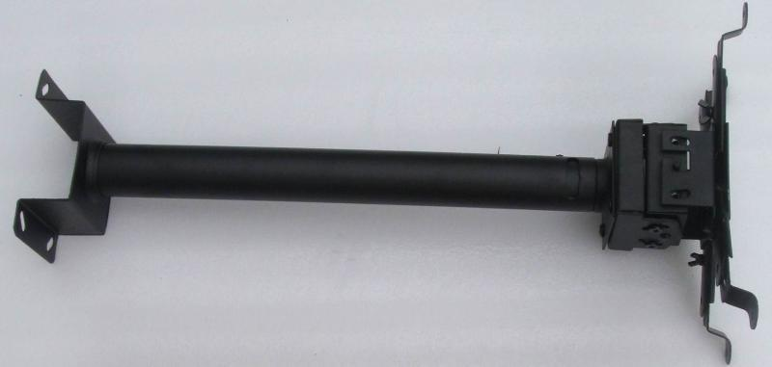 | 投影机专用万能吊架
线材及人工费 | 线材及安装调试费 | 提供各种线材、线槽及上门安装调试等

